Технологическая карта урока
Этапы урока | Ход урока | Примечание
I.Установление психологичес  кого комфорта  II.Актуализа  ция знаний  III.Постановка и решение учебной задачи  IV.Физкультминутка  V.Закрепление изученного материала  VI.Рефлексия | Доброе утро! Доброе утро!  Доброе утро, солнцу и птицам!  Доброе утро, улыбчивым лицам!  -Ребята, сегодня необычный день. К нам на урок пришли гости. Давайте поприветствуем их и подарим свои улыбки. Садитесь.  У вас на партах лежат маршрутные листы. Нашли задание 1. Я вам говорю пример, а вы должны записать ответ, соблюдая интервал 1 клетку. Взяли синие ручки начинаем выполнять задание.  1+1=2  7+1=8  4+1=5  2+1=3  6+1=7  3+1=4  5+1=6  8+1=9  Взяли зеленые ручки, начинаем проверять задание. Если вы справились с заданием без ошибок, то рисуем на волшебной линеечке 5, если 1-2 ошибки, то ставим 4, если больше, чем 3 ошибки, то отметку не ставим.  - Нам нужно по схеме составить задачу.  - Что обозначает 6 – это целое или часть? (часть)  - Что обозначает 1? (часть)  - Что обозначает7? (целое)  РУКИ (одна рука – это часть, вторая рука – это часть, а руки в замке – это целое)  Вывод: Чтобы найти целое, надо части сложить.  Работа в парах. Правила работы в парах. У вас на партах лежат конверты. Вы должны достать из конверта картинку.  -Что нарисовано на картинке? (батон)  Ваша задача разрезать батон ножницами на 3 части.  - Сколько надрезов вы сделаете? (2) Давайте проверим.  - Сколько частей у вас получилось? (3)  - Как нам сделать целый батон? (надо части сложить)  1 часть – это первое слагаемое  2 часть – это второе слагаемое  Целое – это сумма (результат)  - Запись можно прочитать так: Сумма чисел 6 и 1 равна 7 или первое слагаемое-6, второе слагаемое 1, сумма равна семи.  Тема нашего урока: «Слагаемые. Сумма»  Цели урока:  1.Узнать, как называются числа при сложении.  2.Научимся употреблять их в математической речи.  3.Совершенствовать вычислительные навыки.  4.Решать задачи.  Приготовили светофоры. Если вы согласны с ответом, то зажигаем зеленый светофор, если не согласны, то красный светофор.  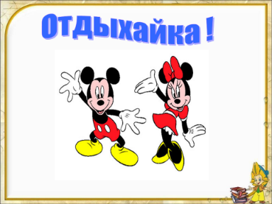  Нам надо решить задачу и записать решение и ответ в маршрутный лист. Давайте вспомним элементы задачи.  Подойдите ко мне мы с вами поставим карточки по порядку.  УСЛОВИЕ  ВОПРОС  РЕШЕНИЕ  ОТВЕТ  Читает задачу 1 ученик. Прочитайте условие, что нам известно, обозначаем на схеме 6 книг.  - Что еще известно? (2 книги ему подарили)  Читаем вопрос.  Решение и ответ записываем самостоятельно в маршрутный лист.  Проверяем.  - Каким действием узнали? Сложением.  6+2=8 (к.)  Дальше записываем ответ. (8 книг)  Задание выполняем в парах в рабочей тетради на с.32 №1  Вам нужно по рисункам составить примеры на сложение и решить их.  Давайте проговорим 4 первых примера к 3+4=7, 5+3=8, 4+2=6, 6+3=9  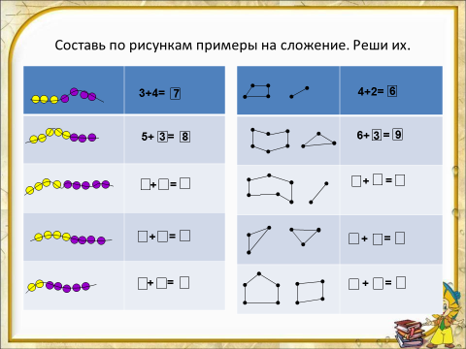  Дальше работаем самостоятельно.  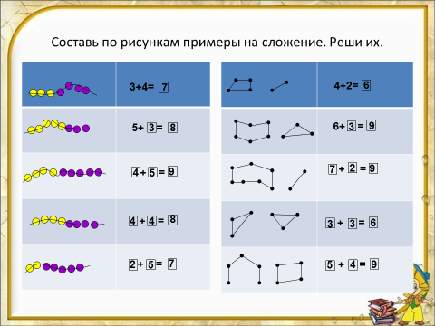  - Что нового узнали сегодня? (слагаемые, сумма)  - Как называются компоненты при сложении? (1 слагаемое, 2 слагаемое)  - Результат сложения называется? (суммой)  - Что было самым интересным?  Оцените свою работу на уроке смайликами.  - Кого вам хочется похвалить?  - Вы сегодня молодцы! | 